Информация для родителей!

Проблема сохранения здоровья – одна из более актуальных проблем нашего времени. И с каждым годом спорт, здоровый образ жизни играет все более важную роль в развитии, взросления и социализации детей и подростков. С раннего детства необходимо воспитывать в детях желание заниматься спортом. И с раннего детства необходимо рассказывать детям об истории спорта, о рекордах, о великих спортсменах, об Олимпийском и Паралимпийском движениях в мире и в нашей стране.
Знание истории Олимпийского движения, олимпийских ценностей, традиций, талисманов – очень важны. А знание достижений своего народа на Олимпийских играх, служат отличным примером для реализации целей не только в спорте, но и в жизни. Через них формируется нравственный мир человека.
У нашей страны великое прошлое! Нам есть чем гордиться! Олимпийские рекорды, история страны и достижения спортсменов на Олимпийских, и особенно, Паралимпийских играх – все это, собранное воедино должно передаваться из поколения в поколение. Это часть духовности нашего народа. А уважительное отношение к истории спорта в целом – признак гражданской зрелости.
В преддверии Олимпийских игр в Сочи, мы хотим дать нашим воспитанникам возможность более обстоятельно познакомиться с историей Олимпийского движения, развить творческий потенциал, способствовать формированию здорового образа жизни.
В древней Греции в 776 г. до нашей эры состоялись первые древние олимпийские игры. На период Олимпийских игр прекращались все войны, соревновались не только спортсмены, но и деятели искусств. Победители награждались оливковым венком, их имена высекались на воротах родного города. Девиз олимпийских игр придумал священник Дидон. Девиз Олимпийских игр “Быстрее, выше, сильнее”
В 1894 году Пьер де Кубертен предложил возродить проведение Олимпийских игр, разработал принципы и символику олимпийского движения. Символ Олимпиады — пять цветных колец — обозначает дружбу между всеми континентами:

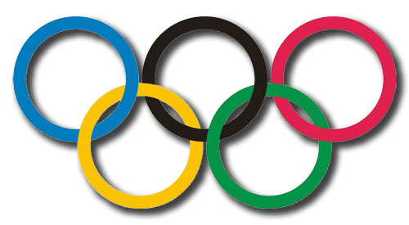
Европой (голубой цвет)
Африкой (черный цвет)
Америкой (красный цвет).
Азией (желтый цвет),
Австралией (зеленый цвет)

Родиной олимпийских игр является Древняя Греция. ОЛИМПИЙСКИЕ ИГРЫ проводятся раз в четыре года по строго определенным правилам. Во время соревнований прекращались все войны, и устанавливался священный мир.

Олимпийские символы - огонь, флаг, клятва, девиз

Первым символом олимпиады является огонь. На центральном стадионе города, где проходит Олимпиады, зажигается Олимпийский огонь. Появляются группа девушек в белоснежных туниках. Одна из них держит в руке факел. В сопровождении подруг она подходит к зеркальной линзе. Пойманные линзой солнечные лучи направляются на факел. Минута и показывается лёгкий дымок. Ещё мгновение – и вспыхивает пламя. Девушка поднимает факел над головой и замирает. Её подруги опускают правые руки к земле, принося торжественную клятву. К девушке подходит атлет. Юноша принимает факел и в сопровождении группы бегунов отправляется в путь. Так бегун, пробежав все страны, государства, принёс нам олимпийский огонь.
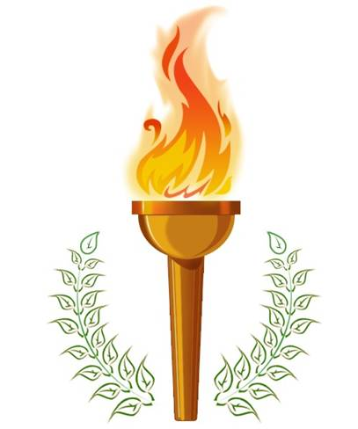

Вторым символом олимпиады является девиз олимпийских игр: Быстрее, выше, сильнее!
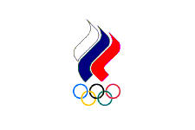
Третий символ это флаг. Пять скреплённых колец, символизирующих объединение пяти частей света в олимпийском движении.
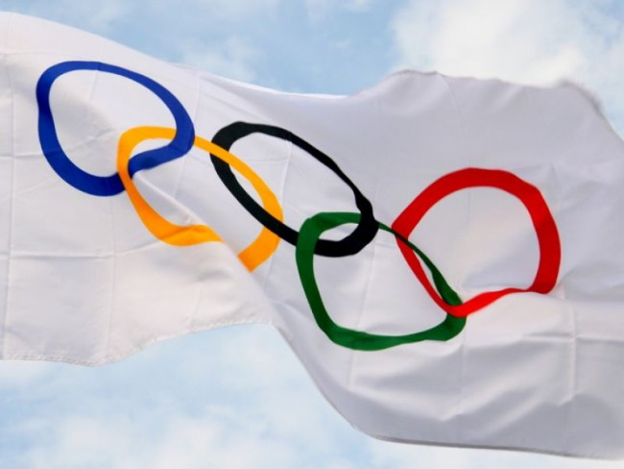

Олимпийская клятва спортсменов – четвёртый символ олимпиады
«От имени всех спортсменов я обещаю, что мы будем участвовать в этих олимпийских играх, уважая и соблюдая правила, по которым они проводятся, в истинно спортивном духе, во славу спорта и во имя чести своих команд».

Олимпийская клятва судей

«От имени всех судей и официальных лиц я обещаю, что мы будем выполнять наши обязанности на этих Олимпийских играх с полной беспристрастностью, уважая и соблюдая правила, по которым они проводятся, в истинно спортивном духе»

Символы олимпийских игр в Сочи 2014

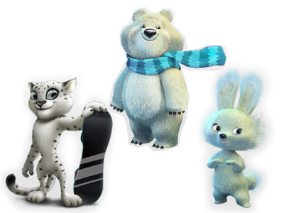

Символы олимпийских игр в Москве 1980
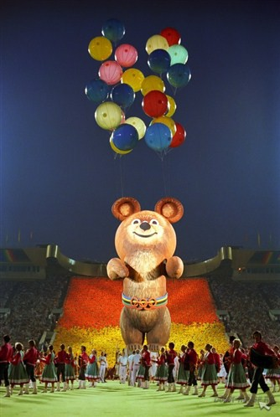

Зимние виды спорта
В программу игр входят биатлон, бобслей, лыжный спорт — гонки, прыжки с трамплина, двоеборье, горнолыжные виды, санный спорт, скоростной бег на коньках, фигурное катание на коньках, хоккей с шайбой.
Для награждения медалями лучших спортсменов приглашают на пьедестал. Спортсмен, занявший первое место стоит на верхней ступени пьедестала, серебряный призер – на второй ступени, а бронзовый – на третьей ступене.



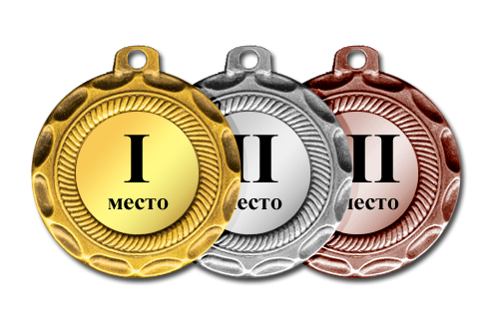

Расскажите ребёнку о том, как важно для каждого человека заниматься спортом. Объясните, что есть люди, для которых спорт – это профессия. Спросите, какие виды спорта ребёнок знает, как называются спортсмены в том или ином виде спорта, какой спортивный инвентарь они используют. Спросите, какой вид спорта ребёнку нравится и почему, каким видом спорта ребёнок хотел бы заниматься. Посмотрите с ребёнком трансляции спортивных соревнований, почитайте книги о великих спортсменах. Расскажите о спортивных состязаниях, об Олимпийских Играх.

Спросите у детей!

Почему игры называют Олимпийскими? (Потому, что проходили в древнегреческом городе Олимпия.)
2. Что является эмблемой Олимпийских игр? (Пять колец.)
3. Кто может участвовать в Олимпийских играх? (Самые сильные и самые подготовленные спортсмены всей земли.)
4. Где зажигают огонь? (В Греции, на горе Олимп.)
5. Как доставляется огонь на стадион, где будут проходить Олимпийские игры? (Зажжённый факел доставляют бегуны.)
6. На флаге Олимпийских игр изображены соединенные между собой разноцветные кольца. Что они символизируют? (Пять частей света, участвующих в Олимпийских играх)
7. Какой цвет олимпийских колец символизирует какой континент? (Синий — Европа; черный — Африка; красный — Америка; желтый — Азия; зеленый — материки Австралия и Новая Зеландия)
8. Назовите зимние виды спорта

